Соединение таблиц

Неявное соединение таблиц

Нередко возникает необходимость в одном запросе получить данные сразу из нескольких таблиц. Для сведения данных из разных таблиц мы можем использовать разные способы. В данной статье рассмотрим не самый распространный, однако довольно простой способ, который представляет неявное соединение таблиц.

Допустим, у нас есть следующие таблицы, которые связаны между собой связями:

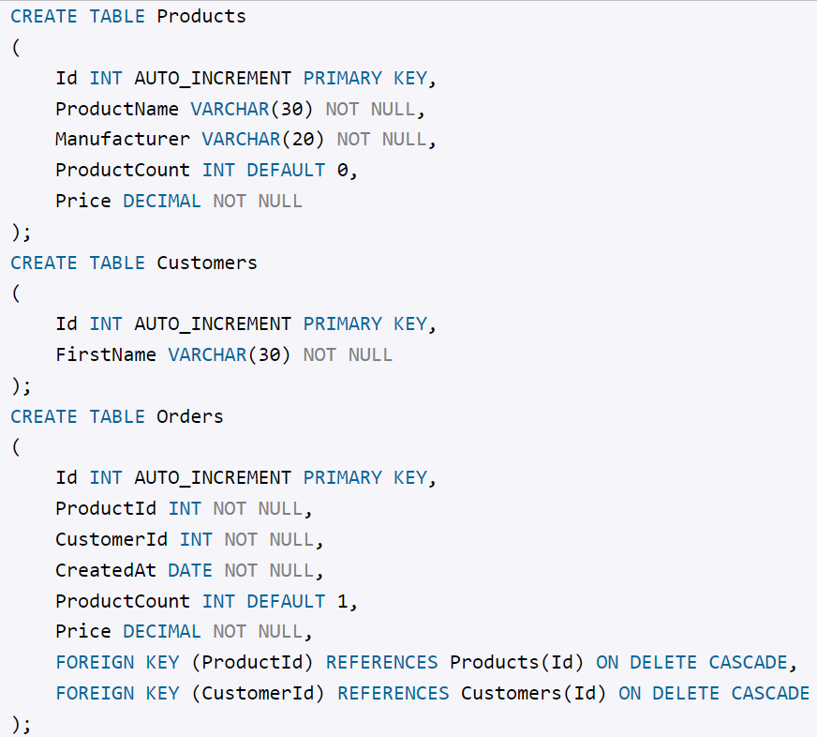

Здесь таблицы Products и Customers связаны с таблицей Orders связью один ко многим. Таблица Orders в виде внешних ключей ProductId и CustomerId содержит ссылки на столбцы Id из соответственно таблиц Products и Customers. Также она хранит количество купленного товара (ProductCount) и и по какой цене он был куплен (Price). И кроме того, таблицы также хранит в виде столбца CreatedAt дату покупки.

Пусть эти таблицы будут содержать следующие данные:

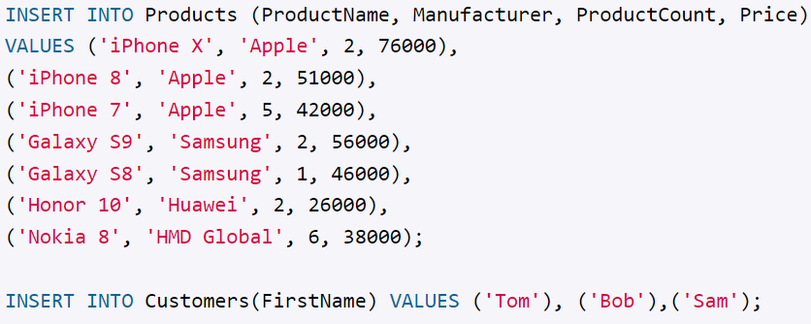

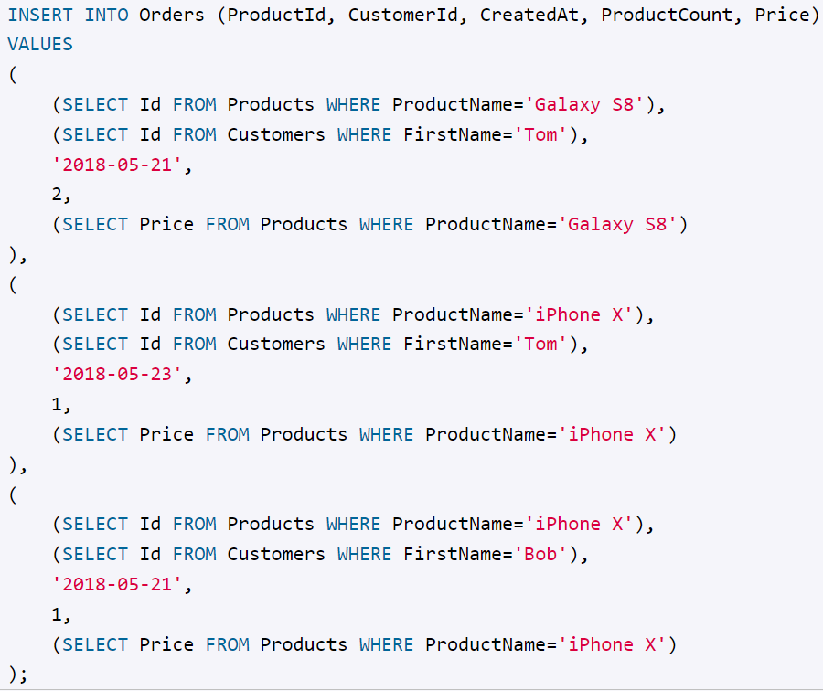

Теперь соединим две таблицы Orders и Customers:



При такой выборке каждая строка из таблицы Orders будет соединяться с каждой строкой из таблицы Customers. То есть, получится перекрестное соединение. Например, в Orders три строки, а в Customers то же три строки, значит мы получим 3 \* 3 = 9 строк:

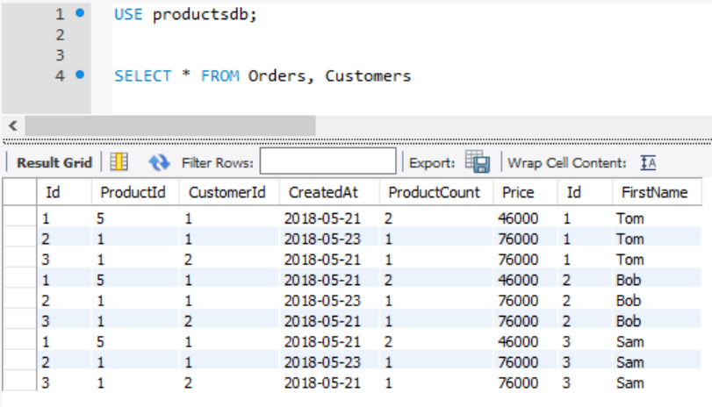

Но вряд ли это тот результат, который хотелось бы видеть. Тем более каждый заказ из Orders связан с конкретным покупателем из Customers, а не со всеми возможными покупателями.

Чтобы решить задачу, необходимо использовать выражение WHERE и фильтровать строки при условии, что поле CustomerId из Orders соответствует полю Id из Customers:

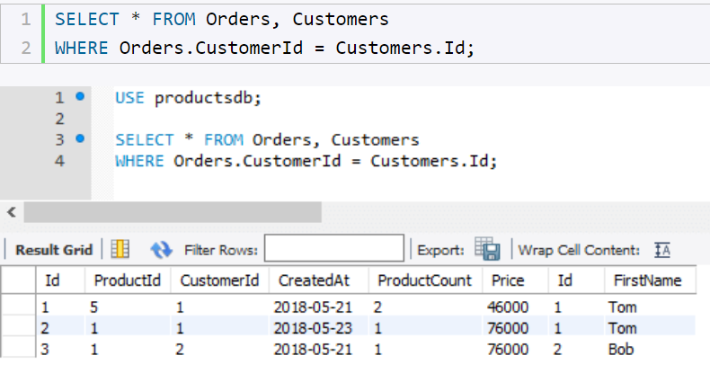

Теперь объединим данные по трем таблицам Orders, Customers и Proucts. То есть получим все заказы и добавим информацию по клиенту и связанному товару:

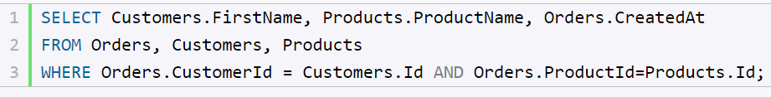

Так как здесь нужно соединить три таблицы, то применяются как минимум два условия. Ключевой таблицей остается Orders, из которой извлекаются все заказы, а затем к ней подсоединяется данные по клиенту по условию Orders.CustomerId = Customers.Id и данные по товару по условию Orders.ProductId=Products.Id

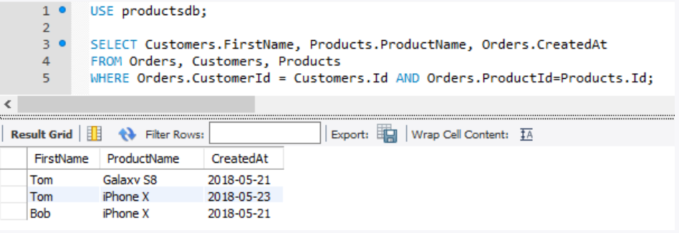

В данном случае названия таблиц сильно увеличивают код, но мы его можем сократить за счет использования псевдонимов таблиц:

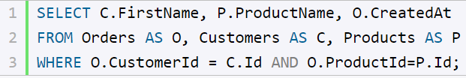

Если необходимо при использовании псевдонима выбрать все столбцы из определенной таблицы, то можно использовать звездочку:

